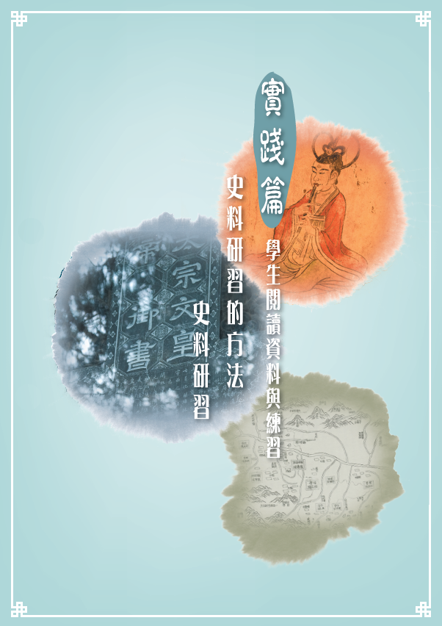

第4章  什麼是歷史資料題？
「歷史資料題」是透過一至多則歷史資料，提供設問情境，對資料範圍、討論重點有所規範，從而考核同學「運用史料的能力」、「對歷史概念及史事的認識」及「對歷史問題的個人觀點」。

- 運用史料的能力
中國史籍浩如烟海，文獻是史料的主要素材；此外，地圖、數據、圖片等，也相當豐富。固然，歷史資料題的真正目的並非考查學生閱讀文言文的能力，但由於秦至清的史籍均以文言表達，學生必須具備一定程度的語文水平，才能正確理解古文史料所表達的信息，然後進一步分析及評論。

歷史資料題會要求學生根據多項資料討論，因此可以訓練學生分析、綜合和比較資料等各項能力。例如：可要求學生歸納各段資料的共通點；找出不同資料對同一事件的不同論述及相互衝突的證據，進而判斷不同資料的可信性；又或是找出不同資料的因果、時序關係等。

文字性質的史料，有屬某一朝代的奏疏、敕諭，也有日記、書信、報刊及後世的論著等。無論哪一類型的史料，均反映了作者對某人或某事的觀點，因此學生須具備區分客觀事實（史實知識）和主觀見解（史論知識）的能力，才不至於對史料作出錯誤的詮釋。

簡言之，歷史資料題大致會考核學生以下能力：
- 辨認資料的類別，例：這段文字/資料屬於哪一類的史料？
- 理解資料中名詞、句語、人物背景。
- 聯繫具體史實，加以「定位」。
- 區分史實與史論。
- 提煉觀點，形成論點。
- 推測資料背後的隱義。
- 選取資料支持或駁斥論點。
- 質疑資料中的矛盾、疏漏、錯誤、偏見。
- 指出資料中的可信性、可靠性。

- 綜合資料中的共通點及相異點。
- 借助資料，評鑑歷史事件及人物。

參考：〈史料在中史教學及考核中的應用〉，梁一鳴、葉小兵，1992。

2. 對歷史概念及史事的認識
學生也許會有這樣的疑問：歷史資料題與中國語文科的閱讀理解有什麼不同？歷史資料題與中國語文科的閱讀理解在形式上雖有相似之處，就是必須根據所提供的資料進行討論，但兩者的考問重點卻異。閱讀理解可以把文章作獨立篇章處理，集中培訓理解、分析和綜合等各項能力；但歷史資料題所提供的是「歷史」資料，學生必須對問題的時代背景具一定認識，才可以準確理解資料表面的訊息及深層的意義。因此，歷史資料題也同時訓練學生如何運用個人對相關史事的已有知識，結合所提供的資料，作綜合式的運用。

因此，學生需要對資料的出處有基本認識，把資料放在所處的特定歷史背景分析，才可以作出適當詮釋。例如分析奏疏，學生要留意上疏的人物是什麼時代人，當時國家面對什麼問題，那朝代有什麼重要政策，還要注意該人物對事件的看法往往與其政治立場、生平事跡有關。所以，「閱讀理解式」的處理方法只可掌握史料表層的字面意義，說話者更深層的動機，就要視乎學生能否具備相關的歷史知識，從說話者的背景（出身、所處時代、政見和事跡等）及資料性質（說話對象及目的等）進行解構。

歷史資料題既要求學生運用題目所指定的資料作分析，又要學生本其所學顯示對歷史問題的認識，到底學生在什麼情況下須運用資料討論？在什麼情況下可援引日常所學以顯示對問題的認知，又不被視為偏離問題要求呢？簡單來說，要視乎問題的要求。如問題列明「根據資料討論」，學生就應基於提供的資料進行討論；如問題列明「參考資料，並就你所知」，學生就需要根據資料及日常所學討論。

除問題的用詞外，更要小心分析題旨，針對考問重點，隨機變化；切勿盲目背誦課堂所學，照搬自己準備的所謂「標準答案」。

中國歷史科常見的歷史資料題大略可以分為兩類：

- 「資料回應」（data-response）
要求學生基於資料進行理解、分析、比較及綜合等，藉此考核學生：

- 對資料的理解；
- 對資料的評估，包括區分史實、意見、判斷，指出資料在論證史實方面之不足或資料呈現的偏見等；
- 比較不同類別的資料，從中得出結論。

- 「延伸回應」（extended-response）
要求學生由所提供的資料作為討論引子，進而引伸至相關史事的分析及評論。

總括而言，歷史資料題著重培訓學生結合個人對史事、概念、歷史問題的已有知識，包括能否本所學知識正確理解資料，並運用資料探究問題，分析及評價歷史。

3. 對歷史問題的個人觀點
歷史資料題要求學生具備歷史知識，又具備運用史料的能力，從而建構對史事及歷史問題的立場及看法。有時，學生會對歷史學家的研究成果看得太輕率，為露才揚己，強求新意，便隨意否定。批判性思維與主觀憶測是兩回事，不能混而一談，矯枉過正。要避免上述情況出現，「論從史出」的原則是必須遵守的。學生可以「大膽假設」，但必須「小心求證」，提升論點的說服力，做到「言之成理，持之有據」。

對部分中學生來說，如何從史料發現問題，看到觀點的矛盾、不足、漏洞，並提出自己的看法，確實不是易事。要培養評鑑能力，不能一蹴而就，方法不外乎「多看、多做」。「多看」，是多閱讀史籍，就同一問題閱讀不同學者的看法，透過比較、互證、篩選，從而建立自己的看法。在資訊發達的年代，不少網站都蒐集了對歷史事件及人物在不同時期、不同角度的看法，宜善加運用。「多做」，就是多參與課堂討論，多進行課業的同儕互評，透過不斷練習，可逐漸建立分析歷史問題的角度及對不同史事的看法。

